Подключение к интернету в режиме Bridge.

1. В адресной строке браузера вводим ip-адрес модема 192.168.1.1; логин и пароль: admin.
2. Открываем Дополнительные настройки – Интерфейс 2 уровня - Интерфейс ATM PVC

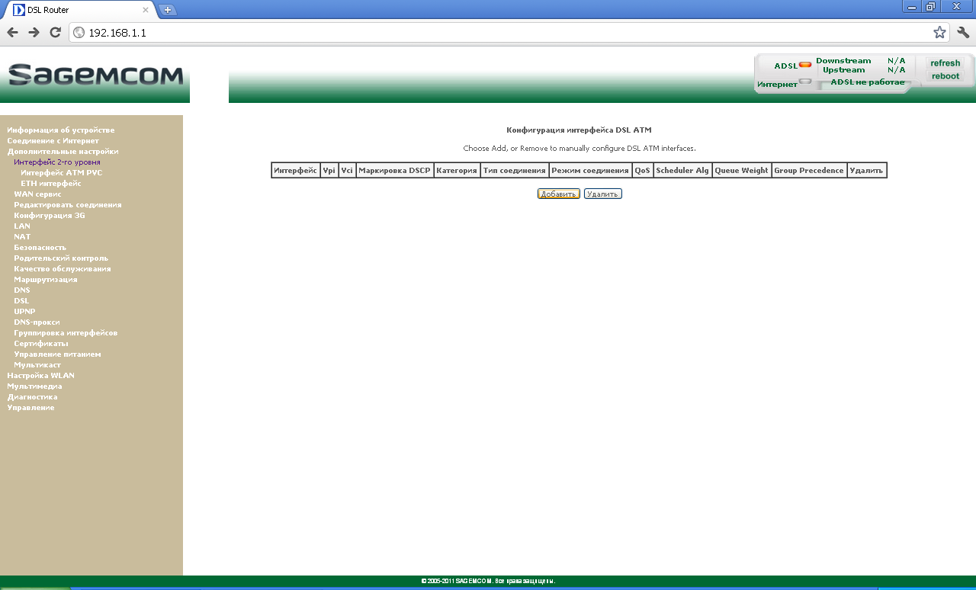

3. Ставим значения vpi и vci, как показано на рисунке. Нажимаем Применить/Сохранить

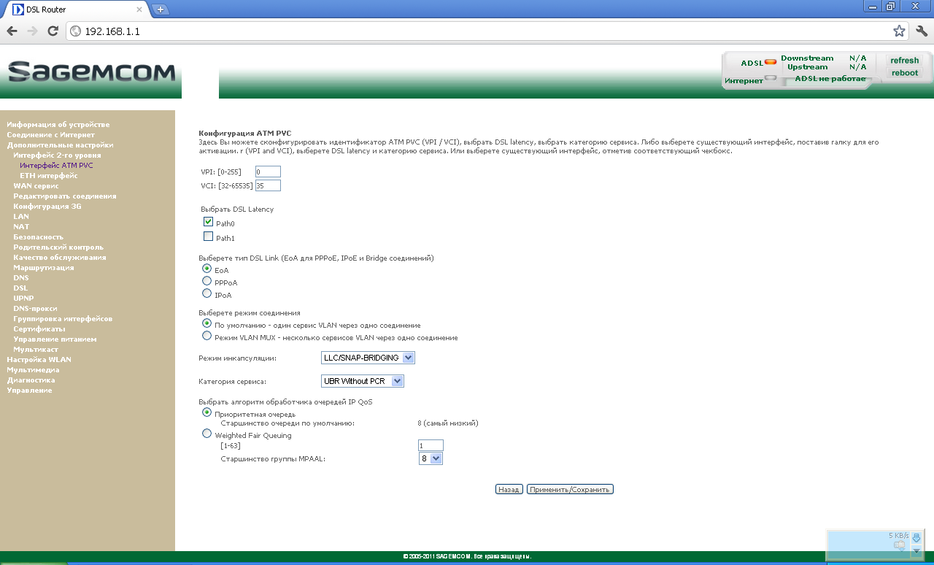

4. Открываем WAN-сервис, нажимаем Добавить

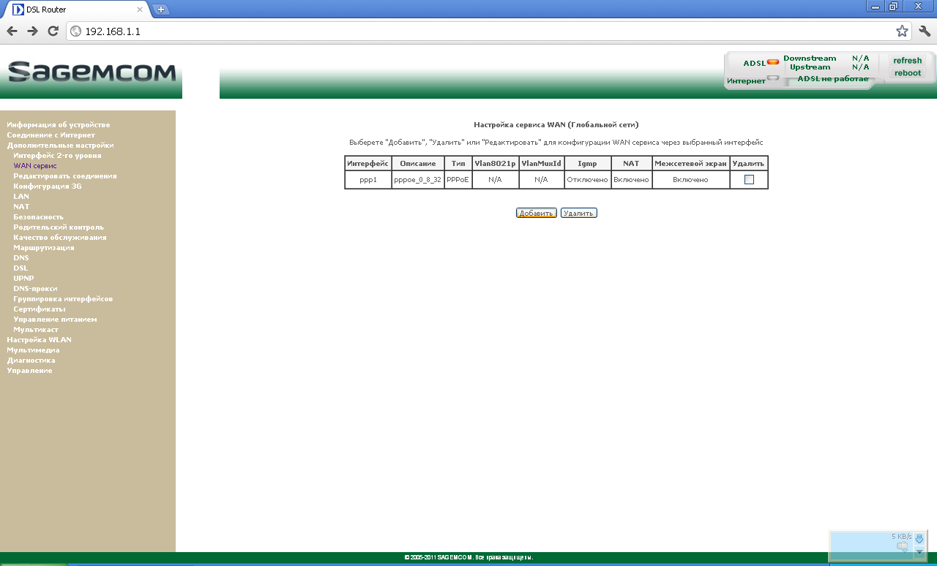

5. Выбираем Bridging, жмём Далее.

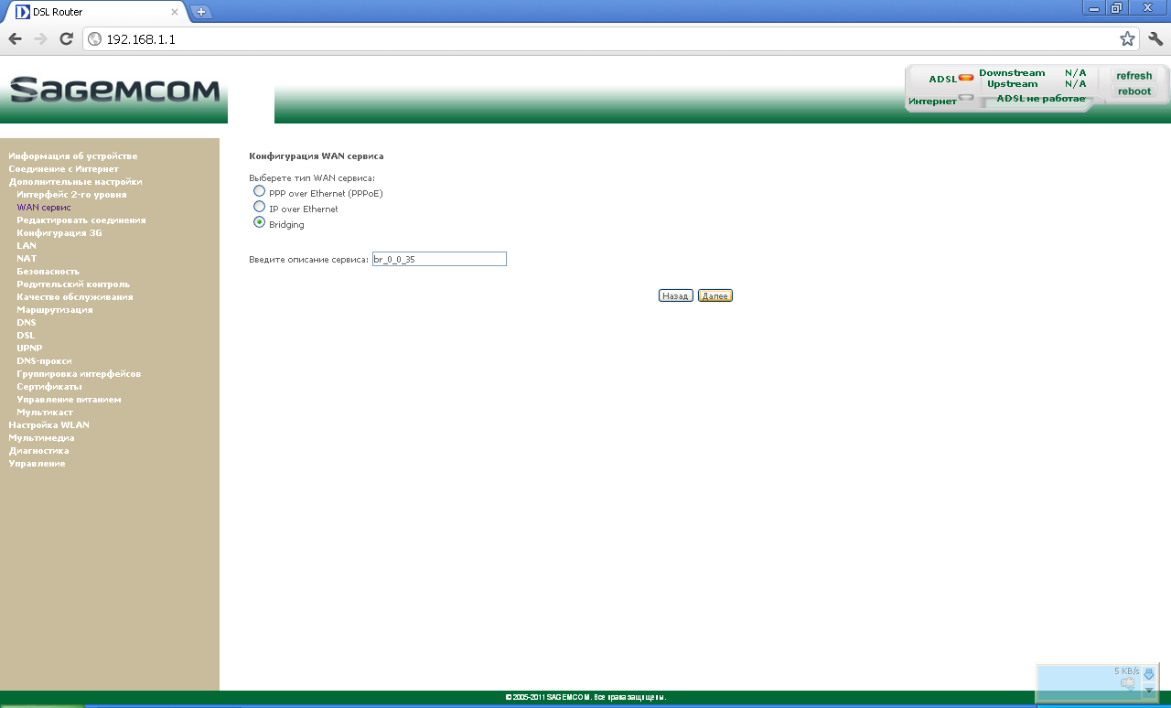

6. Нажимаем Применить/Сохранить.

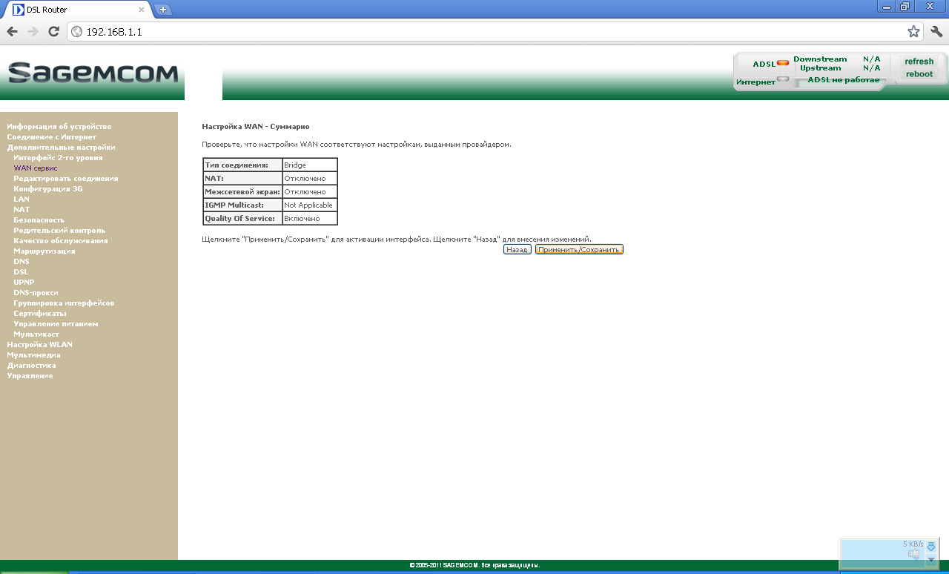

7. Настройка завершена!

